

УКРАЇНА

ТИСМЕНИЦЬКА МІСЬКА РАДА

ІВАНО-ФРАНКІВСЬКА ОБЛАСТЬ

ХLV сесія VIII демократичного скликання

РІШЕННЯ

від 13 грудня 2024 року № 01/01-308
м. Тисмениця

Про звіт Старокривотульського ліцею Тисменицької міської ради за 2023-2024 навчальний рік

Керуючись статтею 52 Закону України «Про місцеве самоврядування в Україні», міська рада
в и р і ш и л а:
- Звіт про роботу Старокривотульського ліцею Тисменицької міської ради за 2023-2024 навчальний рік взяти до відома (додається).
- Контроль за виконанням рішення покласти на заступника міського голови Андрія Рев’юка.

Міський голова Тетяна ГРАДЮК

Додаток
до рішення міської ради
«Про звіт Старокривотульського ліцею Тисменицької міської ради за 2023-2024 навчальний рік»
від 13 грудня 2024 року №01/01-308

Звіт Старокривотульського ліцею Тисменицької міської ради за 2023-2024 навчальний рік
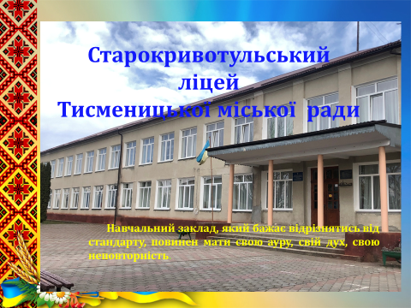
Доброго дня, дорога шкільна родино. Час невблаганний. Котиться, біжить через перевали турбот нашого шкільного життя. У стрімкому злеті проминув 2023-2024 навчальний рік. Здається, вчора дякували Богу за благословенну ним Першовересневу днину. А сьогоднішній день огорнутий зеленою пишністю розбудженої червнем природи. Навчальний рік підходить до свого завершення. Він був непростим. Це один із найскладніших років у нашому шкільному житті. Навчальний заклад у період воєнного стану. Дуже складно. Освітяни на своєму вчительському трудовому фронті. Всі працювали сумлінно, відповідально ставилися до своїх посадових обов’язків. Все, як завжди: навчальні програми, календарне планування, виховні плани, конспекти.
У травні-червні кожен керівник навчального закладу щороку звітує про свою діяльність, діяльність навчального закладу на загальних зборах педагогічного колективу, батьківського комітету, громадськості.
У своїй роботі протягом звітного періоду я керувалася Статутом Старокривотульського ліцею, Правилами внутрішнього трудового розпорядку, Посадовими обов’язками директора навчального закладу, законодавством України.
На чільному місці завжди був Річний план роботи, Стратегія розвитку ліцею.
РОЗДІЛ І. ОСВІТНЄ СЕРЕДОВИЩЕ
Упродовж звітного періоду у ліцеї забезпечувалися комфортні і безпечні умови навчання і праці. З 1 вересня 2023 року учні приступили до змішаної форми навчання, оскільки у ліцеї за кошти місцевого бюджету було облаштовано найпростіше укриття, в якому можливе тимчасове перебування учнів та педагогів з метою зниження ураження від небезпечних чинників. Педагоги ліцею провели ознайомлення учнів з алгоритмами поведінки під час повітряної тривоги. На випадок відімкнення постачання електроенергії придбано генератор (подяка міській раді) .
За кошти місцевого бюджету підвозом дітей та вчителів охоплено 90 чоловік. (Чекаємо на новий автобус).
У закладі наявний зручний доступ до мережі Інтернет, що значно підвищує якість надання освітніх послуг – забезпечує умови для підготовки та проведення навчальних занять, виховних заходів, інтелектуальних змагань та конкурсів. Заслуговує на увагу сайт навчального закладу, який веде вчитель інформатики Мирослава Богак разом із адміністрацією ліцею та вчителями-предметниками. Тут є відкритий доступ до публічної інформації, що знаходиться у рубриці «Прозорість та інформаційна відкритість закладу освіти». Сайт закладу постійно оновлюється, висвітлює події, які відбуваються у житті ліцею. Про роботу навчального закладу свідчать повідомлення на офіційній фейсбук-сторінці, що є популярною серед учнів та батьків.
Портал ІСУО - інформаційна система управління освітою.
Програмно-апаратний комплекс «Автоматизований інформаційний комплекс освітнього менеджменту» (АІКОМ) – електронна система управління освітою зі збору, зберігання, управління, використання даних у сфері освіти, що дає змогу приймати обґрунтовані та ефективні управлінські рішення.
За цю ділянку роботи відповідає у ліцеї вчитель інформатики Кушнір Андрій Іванович.
У ліцеї організовано здобуття освіти за різними формами: інституційною та індивідуальною. Цілеспрямовано ведеться робота щодо запобігання насиллю в шкільному середовищі. Проведено акцію «16 днів проти насильства». На сайті школи розміщено корисні матеріали щодо теми антибулінгу. На педагогічній раді за рекомендацією відділу освіти затверджено «Положення про порядок розгляду випадків булінгу (цькування) у закладі освіти», яке встановлює норми та правила етичної поведінки, професійного спілкування у стосунках між учасниками освітнього процесу.
Робота ліцею із запобігання дитячому травматизму здійснювалась відповідно до Законів України «Про освіту», «Про повну загальну середню освіту», «Про охорону дитинства». Питання збереження життя і здоров’я учнів та запобігання випадкам дитячого травматизму розглядалося на засіданнях педагогічної ради, інструктивно-методичних нарадах при директорові, засіданнях шкільних методичних об’єднань класних керівників тощо. Упродовж навчального року проводились Місячник безпеки життєдіяльності, Тиждень безпеки з дотримання правил дорожнього руху «Увага! Діти!», практичні заняття « Надання домедичної допомоги», виховні години та інші заходи з питань запобігання різних видів дитячого травматизму згідно з планами виховної роботи.
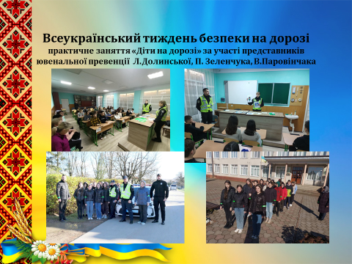

Стан роботи з охорони праці, техніки безпеки, виробничої санітарії під час освітнього процесу в ліцеї знаходився під щоденним контролем адміністрації навчального закладу. Класні керівники вчасно проводили з учнями інструктажі з ТБ, заходи в рамках тематичних тижнів з безпеки життєдіяльності, щотижневі бесіди про збереження життя та здоров’я, про що робили записи встановленої форми на спеціально відведених сторінках класного журналу та журналу проведення інструктажів з безпеки життєдіяльності.
Освітній процес у 2023-2024 н.р. організовано відповідно до Освітньої програми на 2023-2024 навчальний рік. Навчання відбувалося в одну зміну за пˋятиденним робочим тижнем. Проблемними питаннями роботи Старокривотульського ліцею стали наступні:
СЛАЙД : (ПРОБЛЕМНІ ПИТАННЯ).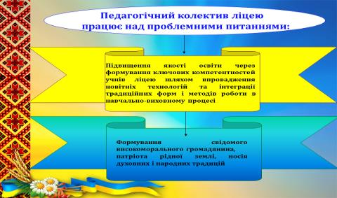
Педагогічним колективом закладу освіти проведено певну роботу щодо збереження і розвитку мережі класів. На початок навчального року було 17 класів. З них, 1-4 класів – 6 , 5 – 9 класів – 9, 10-11 класів – 2 .
Розпочали навчання 332 учні. З них – 33 учні на сімейній формі навчання. 2 учні на індивідуальній формі навчання ( педагогічний патронаж). Середня наповнюваність класів – 19,5 % (було 20%).
Девʹятий клас закінчило 34 учні, 11 клас – 23 учні. Результативність ЗНО (НМТ) – 26 місце в області, в районі – І місце. Вашій увазі ТРУДОВЛАШТУВАННЯ учнів 11 класу, домагання учнів 9-их класів.

СЛАЙД : (Трудовлаштування).
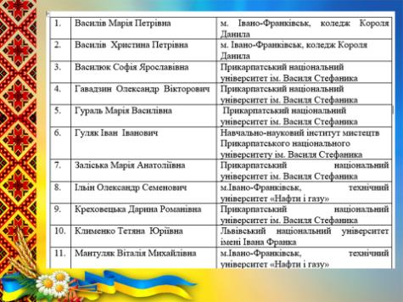

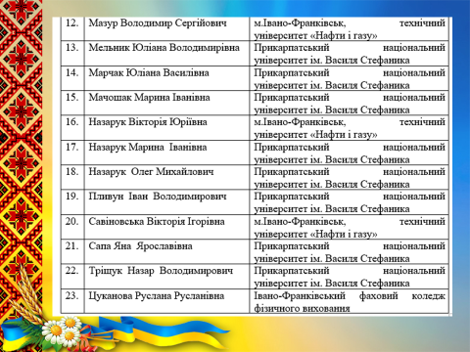

З метою створення належних умов навчання та виховання учнів:
- ліцей на 100% забезпечений педагогічними кадрами та обслуговуючим персоналом;
- розроблено єдиний режим роботи закладу освіти;
- складено розклад уроків;
- складено графік чергування вчителів в закладі освіти, їдальні та шкільному подвірʹї, організовано роботу групи продовженого дня.
Однією з важливих умов для освітнього процесу є безпечне та комфортне освітнє середовище. Ми постійно працюємо над його оновленням та покращенням.
Територія закладу огороджена частково. Можна сказати, що не убезпечена від доступу стороннього автотраспорту. Я маю на увазі ворота до шкільної їдальні, які використовують односельчани для того, щоб потрапити на свої городи. На території закладу є аварійна пожарна водойма, яка потребує капітального ремонту . Особливу увагу потрібно приділити капітальному ремонту актової зали, харчового блоку.
Територія закладу є достатньо озелененою.
Навчальні приміщення у доброму стані. Кімнати оснащено меблями, в тому числі, в початковій школі одномісними партами, комп’ютерною технікою, телевізорами, ноутбуками, кольоровими принтерами та мультимедійними дошками.
Тепер розшифровую. Сьогодні можу похвалитися, що в кожному класі на початок нового навчального року буде телевізор + ноутбук.
Придбано дидактичний матеріали для 1-4 класів (міська рада + відділ освіти+ адміністрація+ меценати).
Облаштування приміщень закладу не становить загрози травмування учнів та працівників (неслизька підлога, належним чином встановлені меблі у навчальних кабінетах, не загромаджені коридори, сходові клітини та рекреації).
Режим прибирання забезпечує чистоту та охайність місць спільного користування, коридорів та навчальних приміщень, спортивної та актової зали.
Заклад освіти дотримується режиму провітрювання.
Утримання туалетних кімнат відповідає санітарним умовам.
Ліцей підключений до високошвидкісного інтернету (більше 100 МБ/с), що значно покращує освітній процес у школі і дозволяє використовувати всі можливості глобальної мережі Інтернет. З розвитком глобальної мережі Інтернет ліцей отримав необмежені можливості представити себе, свій колектив та його досягнення далеко за межами свого регіону. Одночасно з’явилася можливість отримувати додаткову інформацію про навчальні заклади України та зарубіжжя, переймати їх досвід для покращення якості освітніх послуг. Інтернет дозволив вести спілкування між колегами-педагогами на сторінках веб-ресурсів, обмінюватися своїми надбаннями, вирішувати наболілі проблеми, тощо. Мережа Інтернет є доступною в усіх кабінетах ліцею.
Як я попередньо уже зауважила, на сучасному етапі головним завданням нашого закладу є підвищення якості освіти через упровадження інновацій, сучасних підходів до оцінювання, зокрема формувальне оцінювання, само- та взаємооцінювання, дотримання основних принципів НУШ: дитиноцентризму, педагогіки партнерства, інтеграції предметів. У зв’язку із запровадженням карантинних обмежень та військовим станом в країні цей навчальний рік був особливим і в організації і проведенні освітнього процесу. Навчання проходило як очно так і з використанням дистанційних форм (Карантин. Вітрянка).
2. КАДРОВЕ ЗАБЕЗПЕЧЕННЯ.
У 2023-2024 навчально році в ліцеї працювало 40 педагогічних працівників ( по сумісництву 1). Плинність кадрів відсутня. Якісний склад педагогів досить високий.
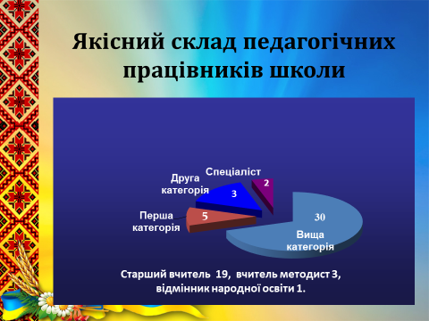
Значно більша половина учителів – це спеціалісти, які відчули смак педагогічної праці, це майстри своєї справи. Разом з тим колектив поповнився молодими спеціалістами. Це відрадно. Однак насторожила історія із пошуком вчителя іноземної мови.
В 2023-2024 навчальному році в ліцеї проводились предметні олімпіади. Брали участь в олімпіадах наступні учні. Вашій увазі наступний СЛАЙД. ( ПЕРЕМОЖЦІ В ОБЛАСНИХ ОЛІМПІАДАХ Назарук Юлія – французька мова (вчитель Марія Якимівна), Владика Тарас – інформатика (вчитель Андрій Іванович), Івасюк Софія – конкур ім. Петра Яцика (вчитель Люба Василівна).
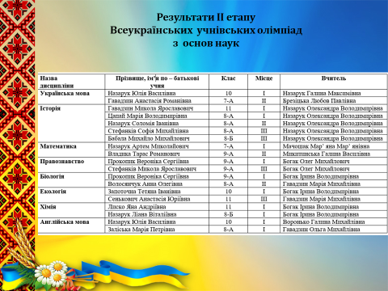

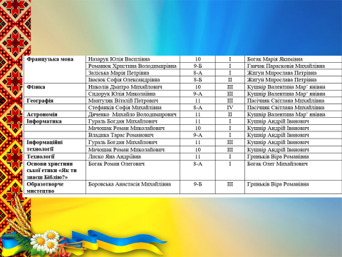
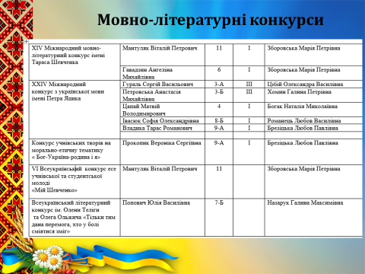

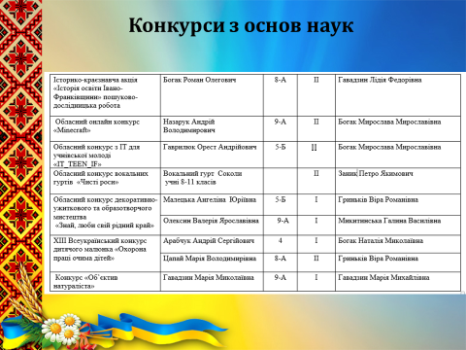
Як бачимо робота з обдарованими дітьми проводилась на відповідному рівні.
ОЦІНКА ПЕДАГОГІЧНОЇ ДІЯЛЬНОСТІ УЧИТЕЛІВ.
Як вище сказано звітний навчальний рік приніс чимало викликів для освітнього процесу в ліцеї, серед яких карантинні заходи та повномаштабне вторгнення російської федерації на територію України. Проте в цілому забезпечено виконання навчального плану.
Аналіз методичної роботи засвідчує, що основну увагу упродовж звітного періоду вчителі приділяли підвищенню фахової майстерності, розвитку власної творчої особистості, спільному вирішенню завдань, поставлених методичними обʹєднаннями щодо втілення сучасних інновацій та педагогічних технологій, сприяли творчому підходу до реалізації ідей програм з кожного предмета на забезпечення, засвоєння й використання найбільш раціональних методів і прийомів навчання та виховання ліцеїстів.
Педагоги ліцею є активними членами вебспільноти освітян, працюючи на таких платформах, як «Всеосвіта», «На урок», «Прометеус», «Школа інфо», де проходять курси, беруть участь у семінарах, вебінарах та конференціях.
Традиційним у закладі освіти залишилося проведення Тижнів педагогічної майстерності учителів, які атестуються.
Наступні слайди вам розкажуть про проведені відкриті уроки та виховні заходи.
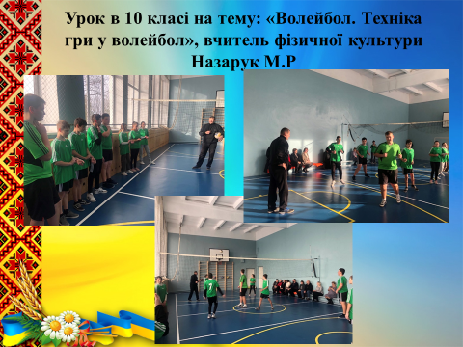
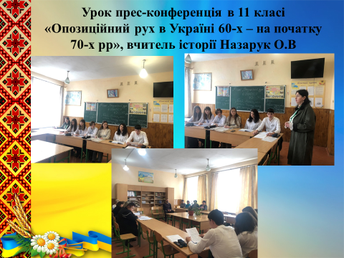

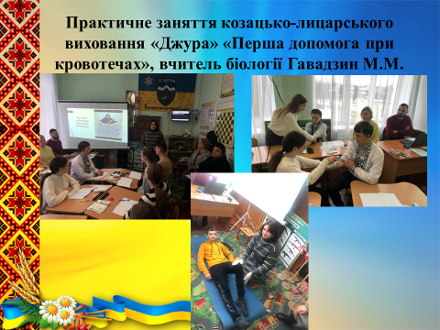
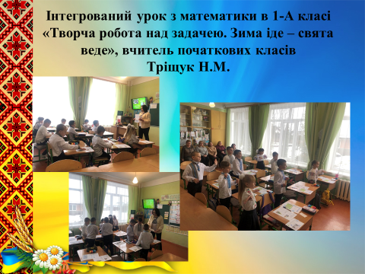

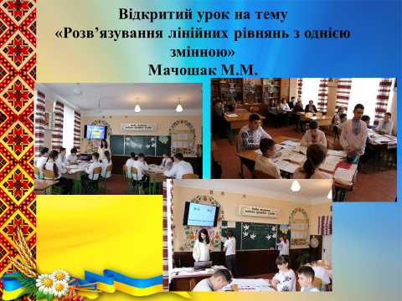
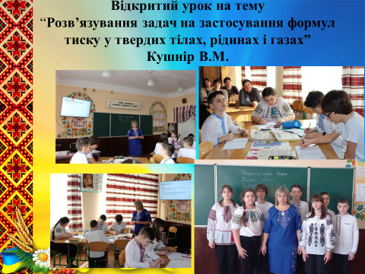

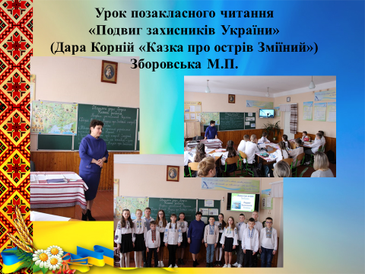
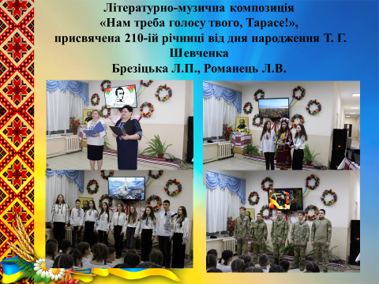

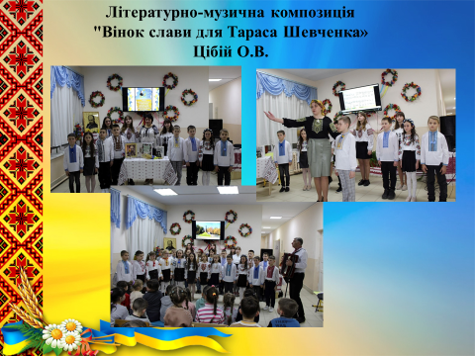

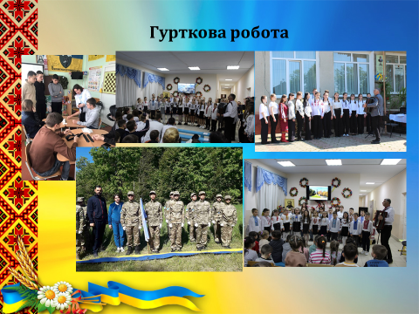
Особливу увагу хочу звернути на участь учнів 4 класу (класний керівник Богак Н. М.) у встановленні рекорду України у грі «З Україною в серці» Всеукраїнської шкільної ліги «Quiz Діти». (Квіз діти).
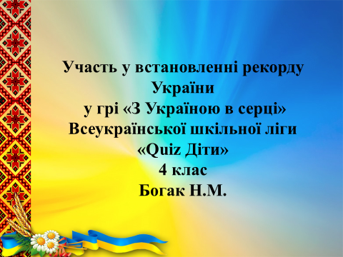
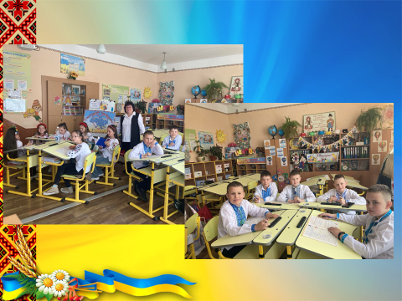

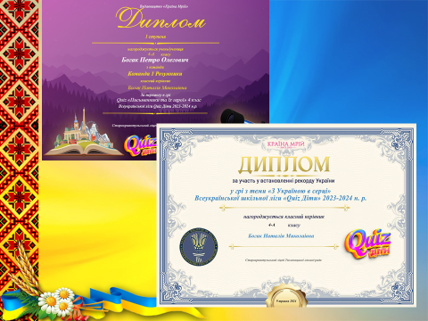

ВИХОВНА РОБОТА
Плекати молодь у дусі глибокого розуміння історії свого народу, національної ідентичності залишається першочерговим як для держави, та і для системи освіти в цілому. Уся робота колективу закладу була спрямована на виховання шанобливого ставлення до державних святинь, української мови і культури, історії нашого народу. З цією метою проведено цілий ряд виховних заходів. Учні брали активну участь у мистецьких акціях, які проводилися як на місцевому так і обласному рівнях.
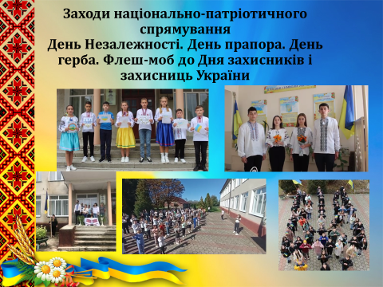

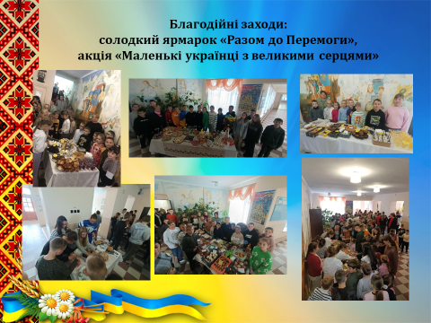

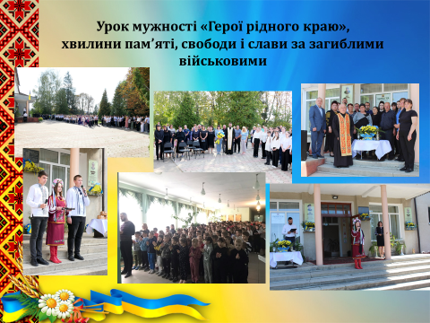

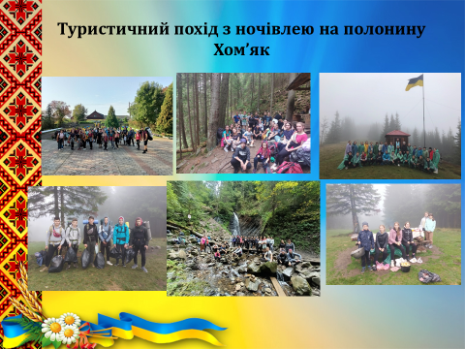

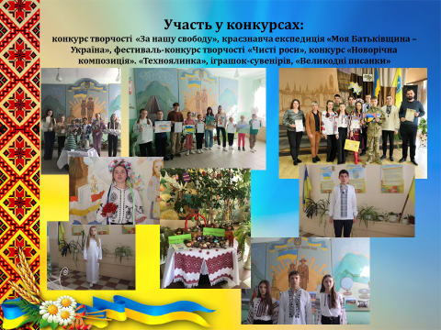

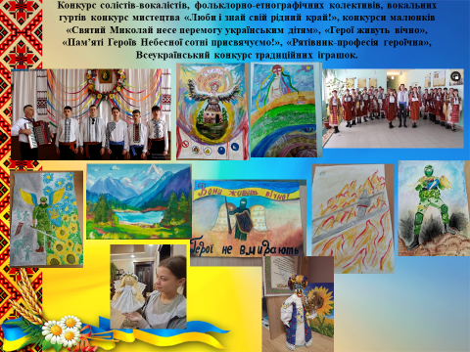

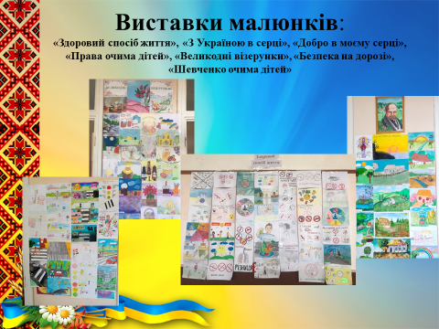

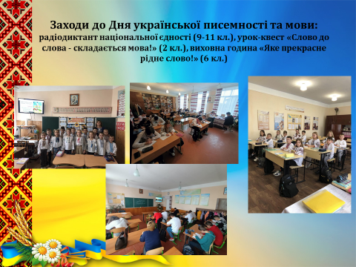

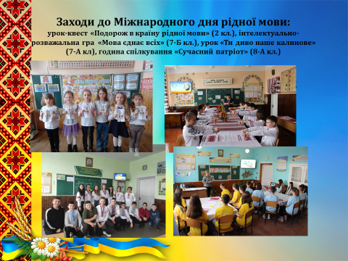

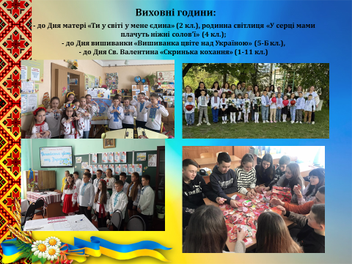

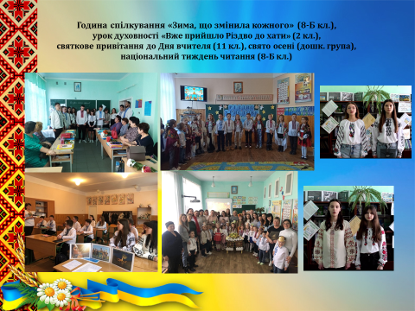

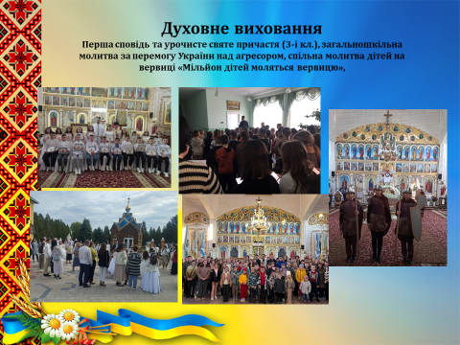

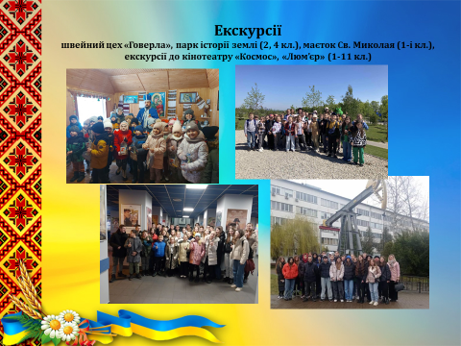
Важливим аргументом самоорганізації дитини є учнівське самоврядування, яке направляє до пошуку шляхів, оцінок, позицій життєвої активності. У ліцеї створено демократичну модель учнівського самоврядування. Учнівська адміністрація разом з його очільником Віталієм Мантуляком є ініціатором проведення різних природоохоронних, мистецьких, патріотичних заходів, свят та доброчинних заходів. Відзначена і нагороджена головою Івано-Франківської військової адміністрації Світланою Онищук.
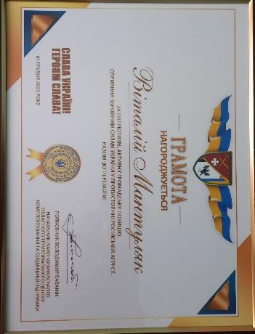
Створення безпечних умов перебування учасників освітнього процесу у закладах освіти є одним із головних пріоритетів держави в умовах дії правового режиму воєнного стану в Україні. Важливим завданням збереження життя і здоров'я учасників освітнього процесу є формування у дітей культури безпечної поведінки. Зважаючи на те, що культура застосування заходів пожежної безпеки закладається з дитинства, основний напрямок роботи, на який необхідно звернути увагу, - це навчання дітей різного віку. Одним із шляхів вирішення цього питання є створення класів безпеки інформаційно-просвітницького напрямку, на базі якого діти вивчатимуть правила безпечного життя. У Старокривотульському ліцеї Тисменицької міської ради на цьому тижні відкрито Клас безпеки.
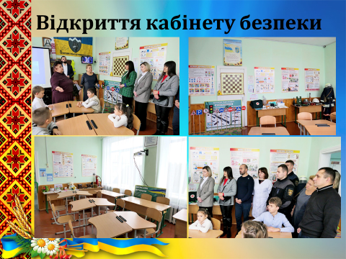

Побували на відкритті міський голова Тетяна Градюк, її заступник Володимир Цапай, начальник відділу освіти Тисменицької освіти Марія Глова та представники ДСНС. Відповідно до рекомендацій Міністерства освіти і науки України, у кабінеті облаштовано різноманітні тематичні зони. Зокрема, під час занять у класі діти різних вікових груп опанують основи безпеки життєдіяльності, правила пожежної і мінної безпеки, принципи надання домедичної допомоги, алгоритм дій у разі виникнення надзвичайних ситуацій. Є також осередок психологічного розвантаження та ігрова частина класу. Адміністрація ліцею щиро дякує Василю Богаку, Іванні Арабчук, Володимиру Цапаю , Любомиру Касінчуку, Марії Заліській за допомогу у придбанні наочно-дидактичних матеріалів.
У кабінеті безпеки прапори бригад, батальйонів наших Збройних Сил України свідчать про нашу волонтерську роботу. Учні, вчителі, батьки стали активними учасниками волонтерського руху в ліцеї. У цьому навчальному році ми разом з вами на потреби війни зібрали:
64 470 грн (ярмарки) + 48 000 грн (засоби особистої гігієни, чай, кави) + 8 000 грн (продукти харчування) = 120 470 грн разом

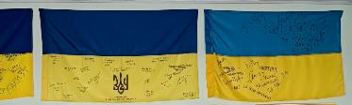
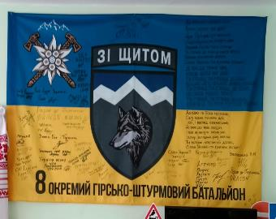
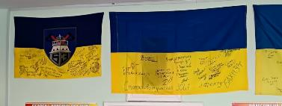
СПОРТИВНО-МАСОВА РОБОТА
Формування навичок здорового способу життя одне із найбільш важливих завдань сучасної школи. Ця робота активізувалася після капітального ремонту спортивної зали: придбання гімнастичної стінки, поповнення спортивного інвентаря нашими меценатами. Учні ліцею були активними учасниками усіх спортивних змагань та турнірів. Якщо навіть не посідали високих місць, то тренувалися, готувалися до зустрічі з своїми ровесниками. Дякуємо Богу, що наші здобувачі освіти займаються у відремонтованій спортивній залі. (Подяка депутату міської ради, голові міської ради, начальнику відділу освіти).
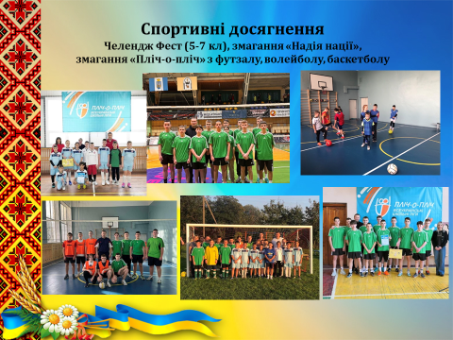

Добре налагоджена робота із Тисменицькою спортивною школою. На особливу увагу заслуговує робота гуртків із дзюдо та футболу (Василь Дзюдзило, Олександр Запоточний).
ПСИХОЛОГІЧНА СЛУЖБА
Через війну постало гострим питання стану психологічного здоров’я здобувачів освіти. Саме тому, одним із головних завдань ліцею була психологічна допомога та емоційна підтримка учасників освітнього процесу. Робота психологічної служби була спрямована на забезпечення своєчасного і систематичного вивчення психофізичного розвитку здобувачів освіти, мотивів їхньої поведінки і діяльності з урахуванням вікових, інтелектуальних, фізичних та інших індивідуальних особливостей; сприяння створенню умов для виконання освітніх і виховних завдань ліцею, соціального та інтелектуального розвитку ліцеїстів.
Особлива увага була звернена на процес адаптації учнів 1 та 5 класів, дітей учасників бойових дій, а також на профілактику насильства, жорстокого поводження, булінгу.
Психологічний супровід здійснювався у формі індивідуального та групового консультування, бесід, діагностики, корекційно-розвивальних та інтерективних занять, тренінгів.
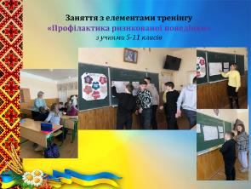
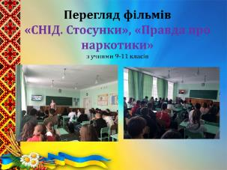
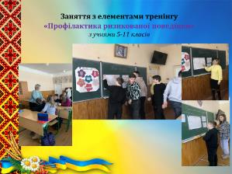
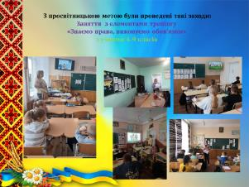
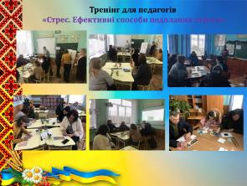
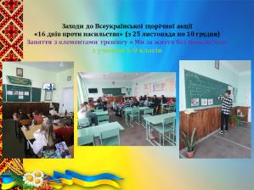

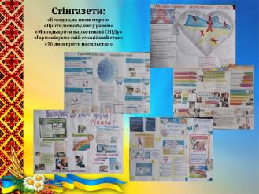

СОЦІАЛЬНА ПАСПОРТИЗАЦІЯ ЛІЦЕЮ

Діти з багатодітних сімей – 74
Діти з малозабезпечених сімей – 6
Діти-інваліди – 2
Діти, батьки яких позбавлені батьківського піклування – 1
Діти, батьки яких беруть участь у зоні бойових дій – 1

Діти пільгових категорій харчуються безкоштовно.
Вартість обідів відповідно до двох вікових груп –
45 грн., 50 грн.
Послуги з гарячого харчування надавала п/п Мухіна О.В.
(Робота практичного психолога Гавадзин І. В., соціального педагога Михайлишин М. Ф. ).

ЗБЕРЕЖЕННЯ І ЗМІЦНЕННЯ ЗДОРОВ’Я ЗДОБУВАЧІВ ОСВІТИ ТА ПРАЦІВНИКІВ
Медичне обслуговування організовано відповідно до нормативно-правової бази. Ним відає шкільна медична сестра 0,5 ставки. Щорічно діти проходять медичне обстеження. Відповідно до результатів медичного огляду дітей на підставі довідок лікувальної установи формуються спеціальні медичні групи, а також уточнені списки учнів підготовчої, основної групи та групи звільнених від занять фізичною культурою на навчальний рік. Відповідно до цих списків видається наказ по школі.
Медичне обслуговування здійснюється на базі Старокривотульської амбулаторії (подяка медичному персоналу і лікарю Василю Ткачуку) і Тисменицької міської поліклініки. Проходження медогляду фіксується у листках здоров’я, які зберігаються у медсестри ліцею.
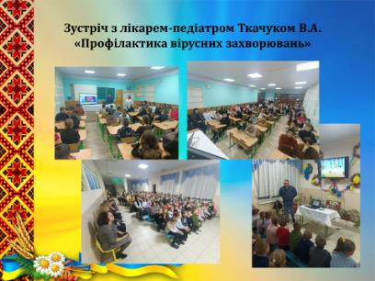
Заходи щодо зміцнення та модернізації матеріально-технічної бази навчального закладу.
Матеріально-технічна база ліцею відповідає вимогам, які визначаються відповідними будівельними та нормами санітарного регламенту для закладів загальної середньої освіти. Місія адміністрації ліцею полягає у створенні умов для навчання дітей і праці вчителів.
Для освітнього процесу в школі створено комфортні умови: обладнано і діють 17 навчальних кабінетів, 2 комп′ютерні класи, бібліотека, медпункт, спортивна та актова зали, їдальня. Стан приміщень належний, про те потребують капітального ремонту актова зала. Щорічно при підготовці навчального закладу до першого вересня здійснюється ремонтні роботи. Сьогодні особливу подяку висловлюю батькам, які приклалися до капітального ремонту спортивної зали та сцени в актовій залі, підприємцю Гладуну В. В. Встановлюємо витяжку у їдальні. Опісля капітальний ремонт актової зали. Це вкрай необхідно зробити.
ВРУЧЕННЯ ПОДЯК БАТЬКАМ.

Дотримання правопорядку неповнолітніми та вжиті профілактичні заходи щодо попередження правопорушень з їх боку

В ліцеї наказом директора створюється щорічно рада профілактики правопорушень. Вона працює на підставі розробленого Положення .
На засідання ради профілактики запрошуються учні, які схильні до правопорушень, порушники дисципліни на уроках, якщо такі є. З батьками проводимо роботу індивідуально.
Адміністрацією ліцею, радою профілактики правопорушень ліцею проводяться різноманітні профілактичні заходи із здобувачами освіти групи ризику та учнями, що потрапили в складні життєві умови. Свою увагу хочу зосередити на дітях, які залишилися без батьківського контролю. Таке допускати не можна. Якщо дідусь і бабуся, то вони повинні усвідомлювати свою відповідальність. Якщо нікого немає – це сигнал, на який повинен реагувати вчитель і звертатися у відповідні служби. Не заставляйте нас це робити!!!
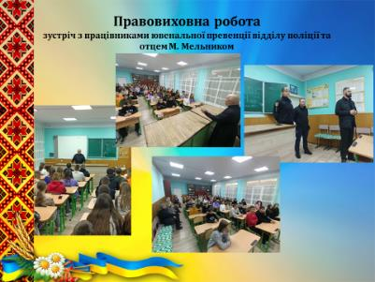
Стан дитячого травматизму
Питання охорони праці та попередження травматизму постійно обговорюється на нарадах при директору та батьківських зборах.
Вивчаючи стан травматизму серед учнів, можна відмітити, що в навчальному закладі здійснюється належна робота щодо попередження нещасних випадків, створення безпечних умов навчання. В ліцеї розроблено низку заходів щодо попередження травматизму учнів, проведена відповідна робота з учителями та учнями.
Протягом навчального року у закладі зафіксовано один випадок травматизму. Знову ж таки звертаю вашу увагу на користування нашими учнями скутерами, квадроциклами, електровелосипедами, навіть легковими автомобілями, зрештою простими велосипедами.
Залучення педагогічної та батьківської громадськості навчального закладу до управління його діяльністю; співпраця з громадськими організаціями
Відповідно до Закону України «Про освіту», «Про загальну середню освіту», Положення про загальноосвітній навчальний заклад, Статуту ліцею, учасниками освітнього процесу є здобувачі освіти, їх батьки та вчителі. Досить важливим є налагодження між ними щоденної та нерозривної співпраці – партнерських відносин . З метою створення найсприятливіших умов для самореалізації та розвитку дитини , педагогічний колектив працює в тісній співпраці з батьківським колективом. Батьки є соціальним замовником школи, а тому беруть активну участь в освітньому просторі. Класні керівники, класоводи залучали батьків до організації і проведення спільних заходів, походів, екскурсій, гурткової роботи з учнями ліцею.
У 2023-2024 навчальному році проведено:
- класні батьківські збори (онлайн) ;
- збори з батьками випускників 9-их класів (онлайн) ;
- збори з батьками випускників 11 класу (онлайн) ;
- збори батьків майбутніх першокласників( онлайн) ;
- збори батьків дошкільної групи (онлай) ;
- загальношкільні батьківські збори.

Інформаційна довідка
про економічну ефективність та результативність
показників фінансово-господарської діяльності
Старокривотульського ліцею
Тисменицької міської ради Івано-Франківської області

Упродовж навчального року (01.09.2023-31.05.2024 рр.) профінансовано 1 356 481,00 грн. на розрахунки за:
харчування дітей пільгових категорій – 168 885,00 грн.;
спожиті енергоносії: електроенергія - 124 527,00 грн.;
газопостачання (природний газ) – 113 267,00 грн.;
теплопостачання (теплова енергія) – 938 565,00 грн.;
вивезення твердих побутових відходів – 11 237,00 грн. та ін.

ПРИДБАННЯ ліцеєм товарів та проведення поточних ремонтів - на загальну суму 1 300 025,92 грн., а саме:
для спортивної зали на суму – 438842,92 грн., зокрема:
57672,92 грн. – укладення напівсухої стяжки;
98000,00 грн. – лінолеум;
61343,00 грн. – матеріали, клей та ін.;
6260,00 грн. – фарби;
24952,00 грн. – шведська стінка;
27828,00 грн. – закриття радіаторів;
142000,00 грн. – поточний ремонт;
20787,00 грн. – фарби, розчинники (виконання робіт господарським способом);

для актової зали на суму – 80000,00 грн., зокрема:
80000,00 грн. – поточний ремонт - сцена;

для кабінету безпеки на суму – 76150,00 грн., зокрема:
11850,00 грн. – стенди;
14300,00 грн. – мультикоптер;
50000,00 грн. – макет ММГ АКМ (зброя – автомат Калашникова) за рахунок коштів спецфонду;

для гуртка «Джура» на суму – 72710,00 грн., зокрема:
56550,00 грн. – палатка та спорядження;
13360,00 грн. – спецодяг;
2800,00 грн. – футболки з нанесенням;

обслуговування автобуса - на суму – 193605,00 грн., зокрема:
36740,00 грн. – запчастини та масла (фільтри, тахограф, склоочисники, ключ колісний, масла);
18287,00 грн. – страхування, калібрування, діагности, ка, ремонт ГУРа, ремонт ходової;
138579,00 грн. – дизельне паливо.
для кабінету початкових класів – заміна вікна на суму – 2918,00 грн., зокрема:
2000,00 грн. – склопакет вікно 2 шт.;
918,00 грн. – монтаж вікна;
для кабінету початкових класів – заміна лампи Epson на суму – 4400,00 грн.;
Smart LED телевізор 55 на суму – 19800,00 грн.;
програмне забезпечення (НУШ): послуги з адміністрування програмного забезпечення «Електронний засіб навчального призначення «Дидактичний мультимедійний матеріал» в режимі on-line на суму – 199750,00 грн.;
придбання ноутбуків по спеціальному фонду: на суму – 113000,00 грн., зокрема:
88000,00 грн. – 4 ноутбуки;
25000,00 грн. – 1 ноутбук у кабінет іноземної мови.
медикаменти та перев'язувальні матеріали на суму 3796,00 грн;
виготовлення кошторисної документації на виконання монтажу системи пожежної сигналізації на суму 48920,00 грн;
перезарядка вогнегасників на суму 9134,00 грн;
перевірка димоходів та вентканалів на суму 1800,00 грн;
тривожна кнопка на суму 3200,00 грн;
проведення енергоаудиту, виготовлення сертифікату ен. ефективності на суму 32000,00 грн;
ОТРИМАННЯ благодійної допомоги «Благодійний Фонд «Чисті серцем» на суму 276540, 60грн., зокрема:
246 540,00 грн. – ноутбуки HP 240 G9 i3 в кількості 8 штук по ціні 30817,60 грн. за одиницю;
- 2 кольорові телевізори родинам загиблих воїнів Цюпера Михайла та Марчака Ігоря .
Закінчення навчального року
Адміністрацією ліцею видано наказ від 15.04. 2024 року № 88 «Про порядок закінчення 2023-2024 навчального року у Старокривотульському ліцею».
У зв′язку із навчанням в умовах воєнного стану відповідно до Закону України від 08.11. 2023 №3438-ІХ «Про внесення змін до деяких законів України щодо державної підсумкової атестації та вступної кампанії 2024 року», листа МОН України від 21 .05. 2024 року № 1/8907« Про окремі питання завершення 2023/2024 навчального року в закладах загальної середньої освіти та підготовку до початку нового навчального року» тобто учні початкової та базової школи звільняються від проходження Державної підсумкової атестації. Учні 11 класу беруть участь у складанні національного мультипредметного тесту: українська мова, математика, історія предмет за вибором. Батьки учнів 11 класу ознайомлені із методикою проведення цієї кампанії.
Закінчуючи свій виступ, повертаюся до того з чого розпочинала. Успіх і якість освіти тільки у співпраці.
На початку навчального року ще раз визначимо сильні сторони, слабкі сторони, можливості, загрози. Це так званий SVOT.
Впроваджуватимемо електронні журнали і щоденники. Накреслимо плани заходів щодо усунення недоліків у роботі.
Діти – це найдорожче, що у нас є. Я закликаю вас до тісної співпраці. Надіюсь на підтримку адміністрації ліцею з боку влади на всіх рівнях, церкви, депутата міської ради, меценатів, благодійних організацій.
Місія ліцею «Розвиток здорової і самодостатньої особистості здатної до творчої діяльності та позитивного мислення».
Візія «Наш освітній заклад забезпечує кожному учаснику освітнього процесу гідні й необхідні умови розвитку та реалізації свого потенціалу.»
Мета «Створення комфортних умов для здобувачів освіти та вчителів».
Управлінські рішення приймаю на основі врахування думки колективу й інтересів справи. Намагаюся створити такий мікроклімат, коли успіхи кожного сприймаються позитивно, ініціатива підтримується. Одним словом, дотримуюся партнерського стилю керівництва. У кожному із працівників школи бачу, насамперед, особистість в усьому розмаїтті її людських якостей. Використовую такі методи керівництва, як порада, похвала, особистий приклад. Прагну, щоб у ліцей було наявне творче вирішення справ. Ми обов’язково вистоїмо, переможемо і обов’язково повернемось за шкільні парти 1 вересня 2024-2025 н.р. Нехай допоможе нам Господь. Все буде Україна!!! Слава Збройним Силам України ! Слава Україні!

У відповідності до функціональних обов’язків та на підставі Примірного положення про порядок звітування керівників дошкільних, загальноосвітніх та професійно-технічних навчальних закладів перед педагогічним колективом та громадськістю, затвердженим наказом Міністерства освіти і науки України від 23.03.2005р. № 178 (далі - Положення про порядок звітування), керуючись у своїй діяльності Конституцією України, законами України, Статутом філії та чинними нормативно-правовими документами в галузі освіти представляю
В звіті охоплені основні напрямки своєї діяльності, звернути увагу на створення у закладі освіти належних умов для забезпечення рівного доступу для здобуття якісної освіти.
Уся робота колективу в 2023-2024 навчальному році була спрямована за такими стратегічними напрямками:
1.Освітнє середовище закладу освіти. Система збереження та зміцнення здоров’я учня та вчителя Якість організації освітнього процесу, вдосконалення інформаційного простору. Безпечний заклад освіти. Попередження булінгу.
2.Система оцінювання здобувачів освіти. Забезпечення виконання Державних стандартів – якість освіти. Задоволення освітніх потреб
3.Педагогічна діяльність педагогічних працівників. Методичне і кадрове забезпечення. Реалізація Концепції НУШ.
4.Управлінські процеси закладу освіти. Партнерство в освіті. Формування іміджу закладу освіти. Розбудова громадсько-активної гімназії. Матеріально-технічне забезпечення.
Загальна інформація про гімназію
Повна назва закладу освіти | Новокривотульська філія Старокривотульського ліцею  Тисменицької міської ради
Юридична адреса закладу | 77473, Івано-Франківська обл., Івано-Франківський р-н, с.Нові Кривотули,  вул. Грушевського, 46А
Мова навчання | українська
Електронна адреса | novokruvotulska@gmail.com
Адреса сайту | https://1909nk.blogspot.com/
Прізвище, ім’я, по батькові директора закладу | Богак Світлана Іванівна
Дата заснування закладу | Корпус І – 1939 рік,  Корпус ІІ – 1966 рік
Проектна потужність | 140 місць
Рівень освіти | Базова середня освіта
Кількість класів | 9 класів
ОСВІТНІЙ ПРОЦЕС
З 01 вересня 2023 року заклад освіти має нову назву - Новокривотульська філії Старокривотульського ліцею Тисменицької міської ради.
Освітній процес відбувався в одну зміну та розпочався відповідно до структури навчального року з 01 вересня 2023 року по 06 червня 2024 року. Навчальні заняття організовані відповідно до розкладу занять, затвердженого директором опорного закладу Старокривотульського ліцею Тисменицької міської ради. Мережа закладу задовольняє освітні потреби громади сіл Нові Кривотули та Терновиця.
На початку 2023-2024 навчального року в філії було відкрито 8 класів. Розпочало навчання 81 учнів. Впродовж року прибула 1 учениця. Середня наповнюваність класів 10 учнів.

Форма здобуття освіти інституційна (очна, денна) та індивідуальна - з них 1 учень з ООП на педагогічному патронажі, та 12 учнів на сімейній формі навчання.

Згідно з п.14 прикінцевих положень Закону України «Про повну загальну середню освіту» звільнено від проходження державної підсумкової атестації учнів, які завершують здобуття початкової та базової загальної середньої освіти у 2023-2024 навчальному році, у зв’язку з дією воєнного стану в Україні.

КОЛЕКТИВ ГІМНАЗІЇ
Освітній процес 100% забезпечено фахівцями, які мають повну вищу педагогічну освіту та обслуговуючим персоналом.
Всього працівників у гімназії – 28 осіб, з них:
- педагогічних працівників – 22 (з них: 2 – сумісники, 5 – соціальна відпустка),
- працівників з обслуговуючого персоналу - 6.
Функціонування та розвиток гімназії у цьому навчальному році здійснювало 17 вчителів, педагогічна майстерність яких така:
«спеціаліст вищої категорії» - 9 (53%),
«спеціаліст І категорії» - 1 (6%),
«спеціаліст ІІ категорії» - 4 (23%),
«спеціаліст» - 3 (18%),
педагогічне звання «старший учитель» - 3 (15%).

Педагогічний колектив гімназії стабільний, плинність кадрів є, але вона не є рішучою та не впливає на якість освітнього процесу.

АТЕСТАЦІЯ ПЕДАГОГІВ
Значну стимулюючу роль у професійному зростанні педагогічних кадрів відіграє атестація, яка сприяє моральному і матеріальному заохоченню педагогічних працівників, узагальненню та впровадженню досвіду кращих вчителів у практику навчання та виховання учнів.
Робота з атестації педагогічних працівників закладу освіти була організована відповідно до нового Положення про атестацію педагогічних працівників. Згідно з річним планом роботи філії було проведено атестацію 3 педагогічних працівників та відповідно до нового Положення про атестацію педагогічних працівників, на підставі заяв вчителів, також проатестовано позачергово 2 педагогічних працівники, з метою виявлення їх рівня кваліфікації, педагогічного професіоналізму, вивчення відповідності займаній посаді.
Рішенням атестаційної комісії І рівня Новокривотульської філії Старокривотульського ліцею Тисменицької міської ради:
1.Встановлено відповідність зайнятій посаді заступнику завідувача філії Голинській Н.М.
2.Встановлено відповідність раніше присвоєній кваліфікаційній категорії «спеціаліст вищої категорії» та присвоєно педагогічне звання «старший учитель» Лаврук Н.Я.
3.Присвоєно кваліфікаційну категорію «спеціаліст вищої категорії» Бабалі М.М.
4.Присвоєно кваліфікаційну категорію «спеціаліст другої категорії» Цапай Т.Ю. та Заник М.М.
МЕТОДИЧНА РОБОТА
У 2023-2024 навчальному році педагогічний колектив філії продовжував працювати над реалізацією основної методичної теми «Розвиток технологічної компетентності у педагогічній діяльності як умови модернізації освіти та особистісного розвитку суб’єктів освітнього процесу».
Для реалізації даної методичної теми закладу освіти з вчителями на високому професійному і організаційному рівні були проведені такі форми роботи:
І. Педагогічні тематичні ради
- Атестація як крок до творчості вчителя (жовтень).
- Формування цінностей та ціннісних орієнтацій у контексті ставлення особистості до суспільства та держави (січень).
- Професійна компетентність педагога (березень).
- Моніторинг як засіб підвищення рівня професійної компетентності педагогів (червень).
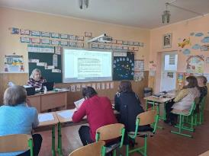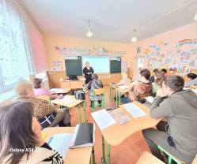
ІІ. Засідання методичних об’єднань
- учителів початкових класів (Мантуляк Б.П.),
- класних керівників (Брезіцька Н.П.)
- 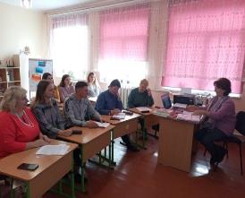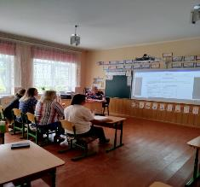
ІІІ. Методичні тижні
- Розвиток творчості вчителя – основа розвитку компетентності здобувача освіти (листопад)
- Інноваційні технології та ІКТ як активний засіб розв’язання завдань освітнього процесу в закладі освіти (лютий)
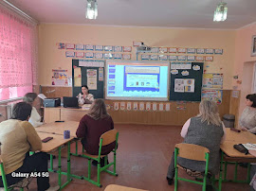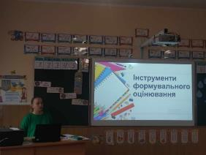
ІV. Семінари-практикуми
- Розвиток творчості вчителя – основа розвитку компетентності здобувача освіти (листопад)
- Інноваційні технології та ІКТ як активний засіб розв’язання завдань освітнього процесу в закладі освіти (лютий)
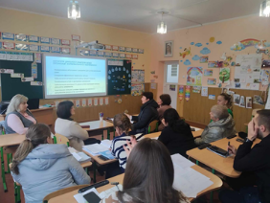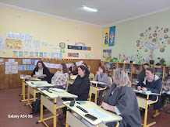
V. Психолого-педагогічний семінар
- Розвиток креативності. Засоби і прийоми розвитку потенціалу особистості (листопад)
VІ. Педагогічне читання
- Створення сучасного освітнього простору для формування компетентної особистості випускника (січень)
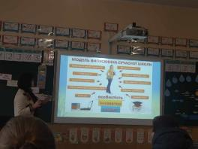
VІІ. Творчі звіти педагогів (лютий, березень)
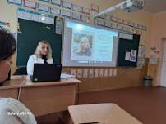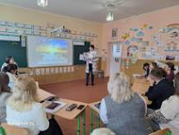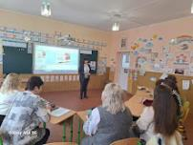

РОБОТА З ОБДАРОВАНИМИ ДІТЬМИ
Одним із основних принципів роботи закладу освіти є виявлення та підтримка в процесі навчання обдарованих та здібних у певних галузях учнів. У філії адміністрацією та педагогічним колективом у 2023-2024 навчальному році були здійснені такі заходи:
- оновлено шкільний інформаційно-аналітичний банк даних «Обдаровані діти», який у 2023-2024 навчальному році нараховував 29 учнів, із них:
- інтелектуальні здібності – 13 учнів;
- мистецькі здібності – 10 учнів;
- літературні здібності – 4 учні;
- артистичні здібності – 7 учнів;
- спортивні здібності – 4 учні;
- залучено учнів до участі у Всеукраїнських олімпіадах із навчальних предметів;
- взято участь в обласних та місцевих конкурсах і виставках творчих робіт учнів, спрямованих на виявлення та самореалізацію обдарованих дітей;
- організовано роботу спортивного та літературного гуртків (за вподобаннями та бажаннями учнів);
- залучено учнів до участі в різних онлайн-конкурсах та творчих конкурсах, організованих Тисменицькою міською радою.
У І етапі Всеукраїнських учнівських олімпіад взяло участь 11 здобувачів освіти, що на 8 учасників менше, ніж у 2022-2023 навчальному році.
Позитивним результатом є збільшення кількості призових місць у ІІ етапі олімпіад, ніж у 2022-2023 н.р. Призові місця у ІІ етапі посіло п’ять учнів.
Однак, учні філії не представляли заклад освіти на ІІІ етапі Всеукраїнських учнівських олімпіад.
Під керівництвом вчителя української мови і літератури Курчій О.В. учень 9 класу Курчій Олександр здобув диплом ІІІ ступеня в VI Всеукраїнському конкурсі есе учнівської та студентської молоді «Мій Шевченко» та сертифікат про проходження 4-го відкритого марафону з української мови. Такий сертифікат здобула і учениця 5 класу Курчій Вікторія.
У лютому відбувся І етап конкурсу поезії в рамках Всеукраїнського фестивалю-конкурсу дитячої та юнацької творчості «Чисті роси». Участь у конкурсі взяло 5 учнів, яких підготувала керівник літературного гуртка Брезіцька Н.П.
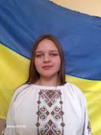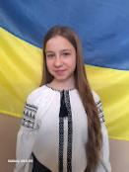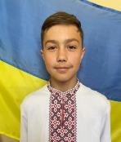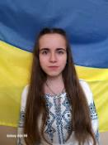

У березні І етап конкурсу декоративно-ужиткового та образотворчого мистецтва «Знай, люби свій рідний край» в рамках Всеукраїнського фестивалю-конкурсу дитячої та юнацької творчості «Чисті роси». Участь у цьому конкурсі взяло також 5 учнів.
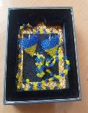

Впродовж року відбулося багато конкурсів малюнків як обласного так і місцевого рівнів.
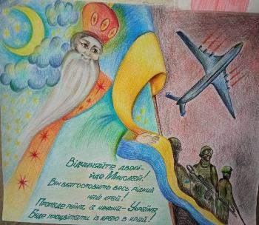
Всеукраїнський конкурс «Новорічна композиція» (міський етап)
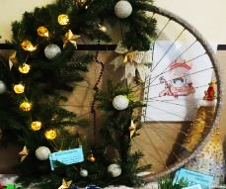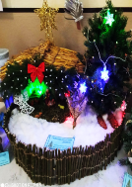
Всеукраїнський конкурс іграшок-сувенірів (міський етап)
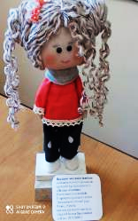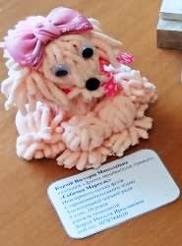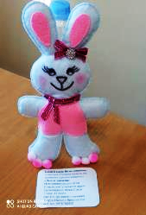
Всеукраїнський конкурс великодніх писанок (міський етап).
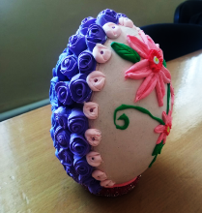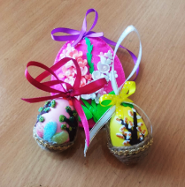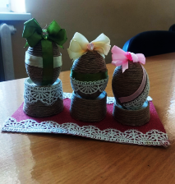
Участь у конкурсах дає дітям можливість розвивати різноманітні навички, такі як комунікація, творчість, аналітичне мислення та лідерство. Конкурси стимулюють дітей до досягнення високих результатів та викликають у них бажання досягати успіху. Участь у спільних заходах сприяє побудові дружніх стосунків між учнями. Вони вчаться співпрацювати та підтримувати одне одного.

АНАЛІЗ НАВЧАЛЬНИХ ДОСЯГНЕНЬ УЧНІВ
32 учнів 1-4 класів – оцінено вербально та оформлено свідоцтва досягнень
73 учні 1-8 класів – переведено на наступний рік навчання
9 випускників отримають свідоцтво про здобуття базової середньої освіти
2 учні є претендентами на нагороджена Похвальним листом «За високі досягнення у навчанні»
Неатестованих учнів немає.
Усі вчителі філії прагнуть, щоб здобувачі освіти вважали, що оцінювання результатів навчання учнів у закладі освіти є справедливим і об’єктивним. Педагогічні працівники в усній формі, на інформаційних стендах у навчальних кабінетах ознайомили учнів з критеріями оцінювання.
Навчальні досягнення здобувачів у 1-4 класах підлягають вербальному, формувальному оцінюванню та рівневому оцінюванню.
Основними видами оцінювання здобувачів освіти у 5-9 класах є поточне та підсумкове (тематичне, семестрове, річне).
У закладі використовується поточний контроль шляхом виконання різних видів завдань, передбачених навчальною програмою, у тому числі для самостійної та індивідуальної роботи здобувачів освіти протягом семестру. Поточний контроль здійснюється під час проведення практичних та лабораторних занять, а також за результатами перевірки контрольних, самостійних робіт, індивідуальних завдань тощо. Однак, результат плачевний.
ЯКІСНИЙ ПОКАЗНИК РІВНЯ НАВЧАЛЬНИХ ДОСЯГНЕНЬ ПО КЛАСАХ:
5 клас – 40% 6 клас – 42%
7 клас – 27% 8 клас – 40%
9 клас – 22%.

ХАРЧУВАННЯ
Важливим аспектом збереження здоров'я учнів є створення умов для раціонального харчування дітей впродовж перебування у закладі освіти. У філії створені сприятливі умови для гарячого харчування учнів 1-8 класів та дошкільної групи. Їдальня обладнана необхідним устаткуванням. Обідня зала розрахована на 40 посадкових місць. За кошти бюджету мають можливість харчуватися діти з малозабезпечених сімей (3 учнів), діти внутрішньо переміщених осіб та осіб, переміщених з тимчасово окупованої території України і районів проведення бойових дій (4 учнів) та діти, батьки яких беруть участь в бойових діях проти країни агресора (2 учнів). Всі інші учні можуть харчуватися за батьківські кошти. Вартість харчування учнів у гімназії становить 35 гривень відповідно до рішення сесії Тисменицької міської ради. Визначено форму організації харчування – монопрофільне меню, що визначає один набір страв та не передбачає самостійного вибору споживачами його компонентів. З початку навчального 2023-2024 року в організацію харчування внесено істотні зміни – оновлено меню відповідно до вимог здорового харчування.

БЕЗПЕКА ЖИТТЄДІЯЛЬНОСТІ ТА ОХОРОНА ПРАЦІ
Новокривотульська філія Старокривотульського ліцею має всі відповідні нормативні документи з питань охорони життя і здоров’я учнів, матеріали систематизовані і занесені до номенклатури справ закладу освіти. У закладі було організовано роботу щодо профілактики різних видів захворювання та травматизму, а саме:
– на початок навчального року були оформлені всі необхідні акти-дозволи на проведення навчальних занять у кабінеті інформатики, спортивній кімнаті та спортивному майданчику, акт готовності закладу до нового навчального року; в усіх кабінетах наявні укомплектовані відповідно до вимог аптечки;
– у кожній класній кімнаті створено куточки з безпеки життєдіяльності;
– медичною сестрою філії проведено бесіди з учнями усіх класів із профілактики кишково-шлункових захворювань, профілактики простудних та паразитарних захворювань, профілактики захворювань зору, постави;
– на початку навчального року класними керівниками проведено вступний інструктаж з безпеки життєдіяльності з усіма учнями філії, здійснено записи на спеціально відведених сторінках Класного журналу та у «Журналі реєстрації первинного, позапланового, цільового інструктажів із здобувачами освіти з безпеки життєдіяльності»;
– вчителями-предметниками проведено первинні інструктажі під час здійснення лабораторних та практичних робіт з фізики, хімії, біології, інформатики, технології, трудового навчання та перед вивченням кожного модуля з фізичної культури. Записи щодо проведення первинних інструктажів зроблено в «Журналі реєстрації первинного, позапланового, цільового інструктажів із здобувачами освіти з безпеки життєдіяльності», які ведуть учителі-предметники;
– класними керівниками ведуться «Журнали реєстрації первинного, позапланового, цільового інструктажів із здобувачами освіти з безпеки життєдіяльності та охорони праці»;
– класними керівниками систематично (впродовж року) проводяться бесіди з попередження усіх випадків дитячого травматизму щодо правил дорожнього руху, безпеки з вибухонебезпечними предметами, безпеки на воді, безпеки користування електроприладами, запобігання отруєнь із записами на спеціально відведених сторінках Класного журналу;

– класними керівниками регулярно проводяться індивідуальні бесіди з учнями, що були відсутні на заняттях, про що свідчать записи в Класних журналах та щоденниках учнів;

– цільовий інструктаж проводився з учнями філії під час організації та проведення позанавчальних масових заходів (олімпіад). Реєстрація проведення цільових інструктажів здійснювалася в «Журналі реєстрації первинного, позапланового, цільового інструктажів із здобувачами освіти з безпеки життєдіяльності»;
– заступником завідувача філії двічі на рік проводяться повторні інструктажі з працівниками з охорони праці на робочих місцях із реєстрацією проведення їх у «Журналі реєстрації первинного, позапланового, цільового інструктажів із працівниками з охорони праці»;

– адміністрацією філії розроблено пам’ятки для батьків з безпеки життєдіяльності учнів під час зимових канікул та під час літніх канікул;
– проведено практичні заняття для педагогічних та технічних працівників з питання щодо застосування первинних засобів пожежогасіння» (жовтень).
Впродовж навчального року систематично здійснювався контроль адміністрацією філії щодо дотримання нормативності ведення Класних журналів з питань безпеки життєдіяльності та Журналів реєстрації первинного, позапланового, цільового інструктажів із здобувачами освіти з безпеки життєдіяльності та Журналів реєстрації первинного, позапланового, цільового інструктажів із працівниками філії з охорони праці.
Учні філії пройшли медичний огляд з метою розподілу учнів на групи для занять фізичною культурою (основна група – 57 учнів, підготовча – 7 учнів, спеціальна – 4 учнів).
Відповідальною особою за організацію роботи з охорони праці Голинською Н.М. було організовано впродовж року навчання та перевірку знань з питань охорони праці новоприйнятих працівників філії (Гавадзин Л.В., Йосипів П.І.) та оформлено протоколи перевірки знань працівників з питань охорони праці для наступного їх зберігання не менше п’яти років.
Відповідно до наказу Старокривотульського ліцею від 22.03.2024р. №31а-г «Про організацію навчання і перевірки знань з питань охорони праці працівників Новокривотульської філії Старокривотульського ліцею» відповідальною особою за організацію роботи з охорони праці Голинською Н.М. було організовано з 25 березня по 29 березня 2024 року навчання та перевірку знань з питань охорони праці працівників закладу освіти. Даним наказом було затверджено склад комісії з перевірки знань з питань охорони праці, програму навчання працівників з питань охорони праці, навчально-тематичний план навчання працівників з питань охорони, графік проведення занять працівників гімназії з питань охорони праці, екзаменаційні питання з охорони праці. Комісія з перевірки знань з питань охорони праці оформила протокол перевірки знань працівників з питань охорони праці для наступного їх збереження не менше п’яти років.
Незважаючи на проведену профілактичну роботу під час освітнього процесу протягом 2023-2024 навчального року у закладі зафіксовано 2 (два) нещасних випадки з учнями. З них: 1 (один) на перерві та 1 (один) випадок невиробничого характеру. Травм серед працівників на виробництві та невиробничого характеру зафіксовано не було.

СПІВПРАЦЯ З БАТЬКАМИ
Забезпечити якість освіти можливо лише за умови партнерства працівників закладу освіти та батьків. У філії постійно проводиться комунікація з батьками у різних формах: індивідуальні зустрічі, бесіди, комунікація за допомогою соціальних мереж, участь у позакласних заходах, створено батьківські активи по класах, діє Рада гімназії. Від організації партнерства вчителів і батьків залежить навчальний поступ дитини та індивідуальна освітня траєкторія.
Питання і проблеми комунікування з батьками періодично розглядаються на нарадах при завідувачу, загальношкільних та класних батьківських зборах. Класні керівники співпрацюють із сім'ями своїх вихованців: спілкуються з родиною, тримають зв'язок через щоденники, проводять батьківські всеобучі, збори, анкетування.
Постійний і регулярний процес комунікації робить батьків більш свідомими та відповідальнішими у допомозі організації освітнього процесу закладу освіти.

ВИХОВНА РОБОТА
Виховна діяльність, як цілісна система складається із діяльності дорослих (адміністративно-педагогічна функція, батьківський комітет, методичне об`єднання класних керівників) та із діяльності здобувачів освіти (форма – учнівське самоврядування «Шкільна Галактика»).
Згідно з річним планом роботи закладу освіти на 2023-2024 н.р. у філії організовано та проведено такі тижні та місячники:
- Всеукраїнський місячник шкільних бібліотек (01-25.10.2023 р.);
- Місячник правовиховної та правоосвітньої роботи (01-29.02.2024 р.);
- 2 Тижні знань з основ безпеки життєдіяльності (жовтень, квітень);
- 2 Тижні безпеки дорожнього руху (вересень, травень).
Також проведено традиційні шкільні свята: Свято Першого дзвінка «Дзвоник чародійний серце веселить» (01.09.2023 р. – Лаврук Н.Я.).
Виконання основних завдань виховної роботи в закладі освіти здійснюється за орієнтирами, визначеними в змісті виховної діяльності основних орієнтирів виховання учнів, а саме:
1.Ціннісне ставлення особистості до суспільства і держави.
2.Ціннісне ставлення особистості до сім’ї, родини, людей.
3.Ціннісне ставлення особистості до себе.
4.Ціннісне ставлення особистості до праці.
5.Ціннісне ставлення особистості до природи.
6.Ціннісне ставлення особистості до мистецтва.

Ціннісне ставлення особистості до суспільства і держави
Цьогоріч найбільша увага приділялася класними керівниками національно-патріотичному вихованню. Чільне місце в закладі займає куток національної символіки, в якому ми також розмістили подарований нам прапор Боровським Романом, воїном ЗСУ, батьком нашого учня 7 класу Боровського Костянтина від розвідувальної роти 102 бригади за постійну підтримку та допомогу їм.
З метою вшанування мужності та героїзму захисників незалежності, суверинітету і територіальної цілісності України, військових традицій українського народу, з метою подальшого зміцнення патріотичного духу у суспільстві в закладі проведено багато заходів на дану тематику.
19 серпня 2023 року, у день великого християнського свята Преображення Господнього на фасаді будинку культури у с.Нові Кривотули відкрили та освятили меморіальну дошку захиснику України, військовослужбовцю ЗСУ Назарію Василюку. Надзвичайно патріотичною та зворушливою була урочиста частина заходу, у якій взяли участь учні нашої гімназії та вчитель Лаврук Н.Я. Після спільної молитви за душу полеглого чин освячення пам’ятної дошки здійснив о.Іван Боровський.
01 жовтня 2023 року Україна відзначала три славетних свята: День захисників і захисниць України, День українського козацтва та Покрови Пресвятої Богородиці. З метою вшанування мужності й героїзму захисників незалежності та територіальної цілісності України, військових традицій, упродовж тижня в філії пройшли різні заходи.

30 жовтня вчителі та учні філії здійснили екскурсію до місцевого Могилкового лісу. Творчим був сам задум, адже тут відбулася цікава зустріч з колишнім вчителем історії закладу Гавадзином В.М., який у доступній формі повідомив важливі факти з минулого рідного краю, пояснив причину встановлення пам’ятного знаку-хреста. За словами історика, далекого 1648 року в героїчній битві з поляками поклав свої голови цілий загін козаків, тому велика кількість могил була саме на цьому пагорбі; згодом тут виріс чималий ліс, який люди іменували Могилковим.
21 листопада у День Гідності та Свободи класні керівники провели загальношкільний виховний захід, на якому прогадали події учням про події Майдану.
25 листопада в Україні, в світі та у нашому закладі вшановували пам'ять жертв Голодомору. Ця дата присвячена подіям 1932-1933 років, коли в результаті політики Радянського союзу щодо хлібозаготівель і колективізації від голоду в Україні померли, за різними підрахунками, від 7 до 10 мільйонів людей.

29 січня 2024 року в Україні відзначають День пам’яті Героїв Крут – 106-ту річницю з дня битви молодих вояків Української Народної Республіки з московсько-більшовицькими окупаційними військами біля станції Крути.

30 січня у філії відбулася година-реквієм «Квіти в полі, там де Крути» на вшанування подвигу захисників української держави. Вчитель історії Мирослава Бабала запропонувала здобувачам освіти переглянули уривки з фільму Олексія Шапарєва «Крути 1918», пригадали події Української революції 1917-1921 років. Члени учнівського самоврядування декламували поезії, присвячені Героям Крут. Учасники заходу спільно виконали Гімн України та хвилиною мовчання вшанували пам’ять усіх загиблих воїнів, які стали на захист своєї Батьківщини.

19 лютого, напередодні 10-ї річниці з дня трагічних, сповнених героїзму подій Революції Гідності, на знак вшанування пам’яті Героїв, які ціною власного життя змінили хід історії нашої держави у філії відбувся виховний захід «Вам наша пам’ять і любов!». Під час заходу лунали патріотичні пісні у виконанні учнів 4-го та 7-го класів. Також глядачів вразило виразне читання поезій про героїв Майдану, яке виконали учні 9-го класу. А майстерна інсценізація вірша «Мені наснилось, що вони зустрілись…» надовго залишиться у пам’яті наших вихованців.

В рамках Всеукраїнського фестивалю-конкурсу дитячої та юнацької творчості «Чисті роси» в лютому у нашому закладі освіти лунала українська поезія. Учасники читали твори на різну тематику, але спільним було підняття важливих тем, які сьогодні залишаються актуальними. Цей конкурс ˗ це не просто декламування, це підтвердження любові до поезії, до рідної землі, шани та ціни подій, патріотичного духу підростаючого покоління.

З метою вшанування мужності та героїзму захисників та захисниць незалежності, суверенітету та територіальної цілісності держави, виховання в учнів любові до України, зміцнення патріотичного духу підростаючого покоління, розвитку почуття гордості за українських воїнів у філії з березня розпочалося проведення хвилин пам’яті «Шана за подвиг, вдячність за мир» на інформаційних лінійках, на яких кожних два тижні віддають шану воїнам ЗСУ, які поклали своє життя за Батьківщину та героїчними вчинками довели - неможливо здолати тих, хто готовий померти за Україну.

2 квітня, виповнилися друга річниця з дня героїчної смерті Назарія Валерійовича Василюка, який з перших днів повномасштабного вторгнення став на захист Батьківщини. Понад рік вважався зниклим безвісти. Пам’ять вірного сина України, нашого славного односельчанина Назарія Валерійовича Василюка прийшли вшанувати учні та вчителі філії, рідні та односельчани загиблого воїна. Всі, хто знав і пам’ятав Назарія, згадували його добрим словом і молитвою, а священник місцевої парафії о.Іван відправив панахиду за загиблим.

8 квітня учні 6 класу філії разом зі своїм класним керівником Заліською М.В. та педагогом-організатором Боровською Н.М. відвідали Музей Небесної Сотні. Учням важко було зрозуміти, що замість зброї у людей були лише підручні засоби та молитва на устах. До уваги відвідувачів були представлені особисті речі Героїв: предмети власного вжитку, Біблія, «Кобзар» та обладунки з Майдану, які дозволили зануритися у час тих подій. Найбільше вразила дітей діорама Майдану та Ікона Героїв Небесної Сотні, яка знаходиться у центральній частині приміщення. На ній зображено 92 дні Революції Гідності.

Після екскурсії діти разом із педагогами вирушили до Алеї слави, щоб запалити свічки вже тим, хто віддав свої життя після 22 лютого 2022 року.

26 квітня у філії проведено для учнів 2-6 класів Урок пам’яті, присвячений річниці аварії на Чорнобильській АЕС. В кінці уроку учні здійснили віртуальну подорож над територією Чорнобильської АЕС, на якій зараз функціонує заповідник. Всі були вражені масштабом рукотворного забруднення екологічної сфери. «Уроки Чорнобиля» ми будемо пам’ятати не день і не рік, вони повинні унеможливити повторення подібної трагедії.

Щороку 8 травня у світі відзначають одразу дві пам’ятні дати: День перемоги в Європі і День пам’яті та примирення, присвячений пам’яті жертв Другої світової війни. Разом з усім світом їх відзначає і Україна. З цієї нагоди біля обеліска Слави в с. Нові Кривотули відбулося віче на тему «Ніхто не забутий, і ніщо не забуте!..», яке підготували та провели з учнями 8-9 класів філії їхні класні керівники Цапай Т.Ю. та Лаврук Н.Я. Вдале поєднання подій минулого та сьогодення, цікаві відомості про односельчан ˗ воїнів-героїв, які в різні часи боролися за волю і незалежність України, виразне читання поезій та прозового тексту, переплетене нарізкою сучасних патріотичних пісень, перетворили це віче Пам’яті у величне дійство.

16 травня у День вишиванки увесь учнівський та вчительський колектив приєдналися до челенджу «Малюємо перемогу». Було викладено з рушників вислів МИ ЗА ПЕРЕМОГУ.

Вишиванка ще з давніх давен супроводжувала український народ і була для них символом нескореності й того, що вони є українцями. Важливими підтвердження того, що ми українці є українська мова, якою ми повинні грамотно розмовляти.

21 лютого світова спільнота відзначає День рідної мови. До Міжнародного дня рідної мови вчителями української мови і літератури проведено інтелектуальну квест-гру "У пошуках рідного слова", у якій взяли участь учні 5-9 класів (команди "Ерудит" та "Мовознавці"). Активні шанувальники рідної мови успішно подолали 7 станцій і довели: вони знають і люблять свою мову.

21-23 лютого з нагоди святкування Міжнародного дня рідної мови, учні 3-4 класів, разом зі своїми учителями, взяли участь у мовному онлайн - квесті "Слідами слів".

Щорічно, 9 березня, ми вшановуємо величну дату не просто людини та поета, а Великого українського пророка Тараса Шевченка. У 2024 році виповнюється 210 років з дня народження геніального поета. З нагоди вшанування пам'яті Т.Шевченка, напередодні пам’ятної дати, у закладі освіти було проведено виховний захід «Тарас Шевченко – наш. Він для усіх століть…», організований вчителями української мови і літератури Курчій О.В. та Заліською М.В. Під час свята здобувачі освіти згадали життєвий шлях Т.Г. Шевченка та зачитали цікаві моменти з його життя, а також декламували творчу спадщину (поезію, поеми, балади), виконували пісні. Родзинкою заходу стала інсценізація уривку з його твору «Тополя», який підготувала керівниця літературного гуртка Брезіцька Н.П.

Ціннісне ставлення особистості до сім’ї, родини, людей

Благодійність – це свято, де є бажання поділитися добром, можливість зробити гарну справу.

16 жовтня у філії відбувся урок доброти «Маленькими серцями для перемоги» у формі солодкої ярмарки, який підготували та провели з учнями 5 класу вчитель основ християнської етики Голинська Н.М. та класний керівник Чайковський М.М.

Солодка продукція, представлена на ярмарок, вражала різноманіттям, виглядом та смаком. Учні та педагоги закладу з радістю розкупили усі смаколики. У підсумку було зібрано 3700 гривень. Виручені кошти п’ятикласники та їхні батьки вирішили передати на потреби воїнів-захисників, які є жителями нашого села і зараз знаходяться на передовій.

09 листопада, учні 6-го класу з класним керівником Заліською М.В. провели солодкий ярмарок, на якому продавали різноманітні солодкі вироби, домашню випічку та інші смаколики. Отримані кошти, а це 3200 гривень, шестикласники віддали у шкільний фонд допомоги. За ці гроші ми змогли закупити м’ясні та ковбасні вироби для наших захисників.

14 лютого 2024 року в філії відбувся благодійний ярмарок на підтримку Збройних Сил України, який організували учні та батьки 7 класу спільно із класним керівником Брезіцькою Н,П.

Солодкі гостинці для ярмарку учні готували разом із батьками. Кошти, що були зібрані на ярмарку (5000 гривень), додалися до попереднього збору працівниками закладу освіти.

Керівництво Тисменицької міської ради у другій половині листопада збиралося у волонтерську поїздку на передову. Уся громада готувала передачі для військових.

Учні та вчителі філії також долучилися до загальної справи та підготували пакунки з солодощами, м’ясними виробами, малюнками та вітальними листівками для наших воїнів. Підготовчі роботи тривали впродовж цілого тижня: випікалися та декорувалися медові пряники, фасувалися мед та солодощі, малювалися малюнки та писалися листівки нашим героям. У підсумку, загальними зусиллями учнів, їхніх батьків та вчителів ми змогли сформувати та передати у Тисменицьку міську раду сім ящиків різноманітної продукції.

Щороку 6 грудня відзначаємо День Збройних Сил України. Учні філії долучилися до благодійної акції «Коробка тепла для ЗСУ» у рамках міжнародного благодійного руху "Щедрий вівторок". Спільними зусиллями вдалося зібрати воїнам нашого села та воїнам, діти яких навчаються у нашій філії, але є мешканцями села Терновиця, 10 коробок, наповнених теплими речами (рукавиці, шкарпетки, устілки), засобами особистої гігієни, смаколиками та власноруч виготовленими розпалювачами.

Взявши із собою сопілки, губні гармошки та дзвіночки, наші учні долучилися до благодійної коляди, яка проходила у нашому селі з метою зібрання коштів на автомобіль для 15-ї бригади оперативного призначення, у якій служить наш односельчанин Петро Острежнюк.

Із погіршенням погодних умов, настанням морозів виникла у вчителів філії ідея виготовлення окопних свічок для військових. Вже за три дні вдалося зібрати багато порожніх бляшанок, паперових ящиків, картон, віск, а до кінця тижня ˗ кошти на закупівлю парафіну. Вчителі освоювали технологію виготовлення окопних свічок: це була нова для них справа, але вони з нею впоралися. Завдяки спільним зусиллям було зроблено понад 300 окопних свічок та більш як 800 дисків-розпалювачів. Для їх виготовлення закуплено 50 кг воску на суму 5000 грн. Також використано 60 кг залишків свічок із нашої церкви та віск, який передали жителі села Нові Кривотули.

Більшу частину (220 окопних свічок) відправили воїнам, які потребували саме окопних свічок, а решту ˗ 4 ящики (90 окопних свічок) передали у Тисменицьку міську раду для формування допомоги на Лиманський напрямок.

Окрім окопних свічок, виготовлених напередодні, спільними зусиллями усіх жителів сіл Нові Кривотули і Терновиця було закуплено 9 пар валянок, 2 комплекти термобілизни, 3 гольфи, 7 шапок і 7 хомутів, 400 пар шкарпеток, 9 пар рукавиць, 16 газових запальничок, 80 пар устілок (50 пар з яких, з власної ініціативи, пошила (безкоштовно!!!) жителька нашого села), 20 термогрілок (для рук, ніг, тіла) та ліки від застуди. Завдяки усім було сформовано та відправлено 10 великих посилок нашим воїнам.

Приємно бачити, як люди, які вже давно не мають відношення до школи, відгукнулися на наш запит, принісши теплі речі та кошти. До глибини душі вразило те, що майже усі, хто давав гроші, бажали залишитися невідомими і просили ніде не вказувати їхні прізвища та імена.

Об’єднані спільною мрією, єдині у своїх поглядах та натхненні героїзмом воїнів усі учасники освітнього процесу філії активно долучилися до акції «Маленькі українці з незламними серцями». Учні, їх батьки та працівники закладу приносили найнеобхідніші речі (футболки, майки, труси, гольфи, спортивні штани, шкарпетки, вологі салфетки, зубні щітки та пасти, мило, сухий душ, піна і станки для бриття) та продукти для військових (чай, кава, печиво).

Двічі вчителі філії віддавали свій одноденний заробіток для закупівлі теплих речей для воїнів.

Також 20 тисяч гривень від учнівського, батьківського, педагогічного колективів та колективу обслуговуючого персоналу закладу було передали до церки на закупівлю антидронової рушниці.

Перед Великодніми святами заклад освіти долучився до формування посилок від Новокриотульської громади для воїнів, які знаходяться на передових рубіжах ( плетенки, кава 3 в 1, шкарпетки).

Ми пам’ятаємо про наших захисників і цінуємо те, що вони роблять для нас. Їхня сміливість та мужність заслуговують на найбільшу подяку і визнання.

Сподіваємося, що наша увага і вдячність хоч трішки додадуть сили та наснаги нашим воїнам, зігріють їхнє тіло і збережуть здоров’я. Ми повсякчас молимося за кожного з них, дякуємо за мужність і героїзм, за те, що ціною власного здоров’я, а іноді й найціннішого – життя!!! виборюють для нас краще життя.

Ціннісне ставлення особистості до мистецтва

2 квітня, в день народження великого казкаря Ганса Крістіана Андерсена весь світ відзначає Міжнародний день дитячої книги. З нагоди відзначення цієї дати у філії під керівництвом шкільного бібліотекаря Йосипів Н.Л. пройшло свято книги «Вас запрошує казка». Основана мета заходу ˗ викликати інтерес до книги та читання, поглибити знання учнів про казку, розвивати кмітливість, допитливість, виховувати добрі почуття. Під час свята діти жваво розповідали про вже знайомі їм види словників, енциклопедій, ділились враженням з своїми друзями про цікаві прочитані художні книжечки, пропонували відгадати казкових героїв. У кінці заходу учні 4 класу представили глядачам інсценізацію казки «Рукавичка» на сучасний лад.

5 травня, в селі Нові Кривотули відбувся благодійний концерт до Воскресіння Господнього під назвою «Христос Воскрес – радійте люди!». Під час концерту свою майстерність глядачам продемонстрували фольклорно-етнографічний гурт «Козаки», народний аматорський колектив «Світанок» та учні нашої філії. Усі зібрані кошти (у сумі 11800 грн.) були передані на потреби воїнів нашого села.

Ціннісне ставлення особистості до природи та праці

Любов до рідної землі починається з любові до природи. Тому навесні, коли прокидається природа, настає найсприятливіша пора, щоб засівати зерна добра і любові до рідного краю в душі юного покоління, закликати дбати про природу у всіх її аспектах, які між собою тісно взаємопов’язані.

09 квітня в рамках щорічної Всеукраїнської акції «За чисте довкілля» на території філії було організовано та проведено генеральне прибирання території. До прибирання долучилися учнівські колективи 1-9 класів, вихованці дошкільної групи, а також педагоги та технічні працівники закладу освіти. Кожен клас мав закріплену за собою ділянку. Діти, як справжні господарі, охоче бралися за роботу. Всі працювали дружно, старанно, допомагали один одному.

12 квітня у філії відбувалися заходи до Дня довкілля. Учні та працівники закладу не тільки прибирали сміття та сухостій, наводили лад на клумбах, білили дерева, а й висаджували нові кущі, саджанці туй та квіти. Після спільних зусиль наш двір став виглядати набагато мальовничіше.
Гарна, доглянута пришкільна територія, де учні проводять багато часу на перервах чи після уроків, виховує в них почуття прекрасного, любов до рідного краю, села, школи.

Ціннісне ставлення особистості до себе

У рамках Місячника правовиховної та правоосвітньогї роботи, що проходив у філії впродовж місяця лютого, учні 5-9 класів підготували для дітей молодшої школи виставу «Нове розслідування Шерлока Холмса». Інсценізація відомого сюжету у цікавій формі продемонструвала, які існують права дітей, і який документ передбачає захист прав дітей ˗ Декларація прав дитини. Шерлок Холмс та Доктор Ватсон, мандруючи сторінками казок, за допомогою свого дедуктивного методу визначив, що всі проблеми головних героїв, не що інше, як порушення прав персонажів. Отже, казкові герої відстояли свої права, а здобувачі освіти зрозуміли, що захист власних прав є запорукою щасливого майбутнього.

03 квітня медичною сестрою Арабчук І.В. було проведено майстер-клас для педагогів «Невідкладна допомога при травмах та переломах». Медична сестра Арабчук І.В. професійно продемонструвала, як надавати першу невідкладну допомогу при зупинці дихання, як за допомогою підручних матеріалів знерухомити кінцівки, як діяти при переломі шийного відділу хребта, як зупинити кровотечі, коли під руками немає джгута чи турнікета.

04 квітня медична сестра провела навчання учнів 7 класу «Невідкладна допомога при тепловому і сонячному ударі, утопленні».

У наш час, а особливо коли в країні війна, дуже важливо уміти надати першу невідкладну допомогу, адже це може не тільки полегшити стан потерпілого, але і врятувати життя.

05 квітня 2024 року з метою запобігання надзвичайних ситуацій в закладі успішно проведена навчально-тренувальна евакуація. Вистачило 2 хвилин, щоб і учні і працівники після сигналу «3 дзвінки» організовано покинули приміщення згідно з планом евакуації. Також 05 квітня було проведено практичне заняття біля водойми з учнями 5 класу (класний керівник − Чайковський М.М.) та 7 класу (класний керівник − Брезіцька Н.П.). Прямим завданням заняття було − привчати до витривалості в піших походах, навчати дітей правильно ставити намет, безпечно розводити багаття, знаходити вихід із непередбачуваної ситуації.
Важливим, цікавим і корисним було приготування обіду на вогні. Ну і, звичайно, відпочинок: ловля риби, ігри з м’ячем…

19 лютого в філії відбулася зустріч з працівниками ювенальної превенції відділення поліції №1 (м.Тисмениця) Івано-Франківського РУП ГУНП в Івано-Франківській області. Для правоохоронців ця зустріч проходила в незвичній обстановці ˗ в укритті, так як в цей час було оголошено сигнал «Повітряна тривога!» і всі учні та працівники закладу перебували у ньому.

СПОРТИВНЕ ЖИТТЯ

19 грудня 2023 року, у передноворічні свята, у коридорі філії відбулися змагання з шашок. Під новорічні колядки участь у змаганнях брали учні 5–9 класів. Всього на старт змагань вийшло 8 учасників.

1 місце виборола учениця 8 класу Андрусяк Ксенія;

2 місце – Слободян Роман (7 клас);

3 місце у Олексюка Назара (9 клас) та Назарука Олександра (8 клас).
23 лютого 2024 року відбулися змагання з баскетболу. У турнірі брали участь 3 команди. Після запеклої боротьби перемогу здобула команда вчителів нашого закладу освіти. Почесне ІІ місце посіла збірна команда учнів 8-9 класів. Третя сходинка дісталася наймолодшим учасникам змагань – команді учнів 7 класу.

23 листопада 2023 року, в спортивній кімнаті навчального закладу відбулися змагання з настільного тенісу серед учнів 7-9 класів. Участь взяло 8 учасників (4 дівчат та 4 хлопців). Змагання відбувалися за коловою системою.

За результатами змагань:

- серед хлопців

1 місце посів Арабчук Микола (9 клас);

2 місце – Ільницький Олександр (8 клас);

3 місце – Чайковський Олександр (7 клас);

4 місце – Іванюк Денис (9 клас).

- серед дівчат

1 місце посіла Василюк Анна (9 клас);

2 місце – Йосипів Маріанна (7 клас);

3 місце – Паращук Анастасія (9 клас);

4 місце – Заник Христина (7 клас).

04 грудня 2023 року, на передодні Дня Святого Миколая, відбулися змагання з ЗФП (хлопці згинання і розгинання рук в упорі лежачи, а дівчата стрибки на скакалці). Участь у змагання взяли учні 1-9 класів.

Результати наступні:

СТАРША ШКОЛА

(хлопці)
1 місце – Олексюк Назар (9 клас);

2 місце – Слободян Роман (7 клас);

3 місце – Арабчук Микола (9 клас).

(дівчата)
1 місце – Паращук Анастасія (9 клас);

2 місце – Василюк Анна (9 клас);

3 місце – Йосипів Маріанна (7 клас).

МОЛОДША ШКОЛА

(хлопці)
1 місце – Боровський Дмитро (3 клас);

2 місце – Василюк Іван (3 клас);

3 місце – Боровський Ілля (3 клас) та Мельничук Юрій (2 клас).

(дівчата)
1 місце – Палій Дарина (3 клас);

2 місце – Головко Софія (2 клас);

3 місце – Бабій Софія (2 клас).

28 вересня 2023 року відбулися спортивні змагання з використанням козацьких традицій, так звані «Козацькі забави». Для участі у забавах було створено три команди учасників: «Запорожці», «Чайки» та «Гетьмани», по десять учнів у кожній. Завдяки організаторам заходу (вчителю фізичної культури Чайковському М.М. та педагогу-організатору Лаврук Н.Я.) спортивний захід перетворився на справжнє свято. Під супровід козацьких пісень та вигуки вболівальників команди виборювали першість у різноманітних конкурсах та іграх.

Надзвичайно видовищними стали конкурси «Вдягни козака» (одягання шароварів), «Скакуни» (на імпровізованих конях), «Запаси на зиму» (перекочування гарбузів), «Через болото» (з дощечками), а також «Хто сильніший?» (перетягування каната). Цікавими та оригінальними були переклички команд, конкурс капітанів «Чия шапка далі», естафети «По сіль» та «Козацька юшка».

16 травня в рамках Тижня безпеки дорожнього руху відбувся велопробіг «Крути педалі», до якого долучилися учні 4-9 класів та вчителі.
Учитель фізкультури Чайковський М.М. ініціював даний захід для того, аби показати дітям, що спорт – це весело та корисно. Після вступного інструктажу учасники веломарафону вирушили у путь. Група велосипедистів подолала шлях у 6 км. Учні мали можливість спостерігати за мальовничими краєвидами рідного села, насолоджуватися спілкуванням з природою та відвідати найвищий пам’ятний знак присвячений Героям Небесної Сотні - Тризуб.

Директор Старокривотульського ліцею
Тисменицької міської ради Олег БОГАК

